**ОТЧЁТ**

**ПО ЛАБОРАТОРНОЙ РАБОТЕ № 5**

**РЕШЕНИЕ ОДУ**

**(Вариант 9)**

*Выполнил студент 3 курса МОиАИС*

*Сагитов Александр*

**Задание 1:**

Решить методом Эйлера-Коши 2-го порядка точности и методом Рунге-Кутта 4-го порядка точности уравнение:

$y^{'}=1-\sin\left(2x+y\right), y\left(a\right)=0, \left[a;b\right]=[0;0.5]$.

**Задание 2:**

Решить методами Адамса 3-го и 4-го порядка точности уравнение:

$y^{''}=1+\left(1-x\right)\sin\left(y\right), y\left(a\right)=0, \left[a;b\right]=[0;0.5]$.

**Примечание:**

Точность вычислений и для первого, и для второго уравнения контролировать методом **двойного пересчета**.

=====================================================================

**Метод Эйлера-Коши**

|  |  |  |  |
| --- | --- | --- | --- |
| $$X_{k}$$ | $$Y_{k}$$ | $Y_{k}$**последняя** | **Разность** |
| 0.000 |  | 0.000 |  |
| 0.033 | 0.012 | 0.012 | 0.000 |
| 0.067 |  | 0.057 |  |
| 0.100 | 0.075 | 0.070 | 0.005 |
| 0.133 |  | 0.103 |  |
| 0.167 | 0.113 | 0.113 | 0.000 |
| 0.200 |  | 0.139 |  |
| 0.234 | 0.144 | 0.144 | 0.000 |
| 0.267 |  | 0.167 |  |
| 0.300 | 0.172 | 0.172 | 0.000 |
| 0.333 |  | 0.187 |  |
| 0.367 | 0.195 | 0.195 | 0.000 |
| 0.400 |  | 0.201 |  |
| 0.433 | 0.211 | 0.211 | 0.000 |
| 0.467 |  | 0.214 |  |
| 0.500 | 0.216 | 0.216 | 0.000 |

**Количество точек разбиения:** 256

**Метод Рунге-Кутты**

|  |  |  |  |
| --- | --- | --- | --- |
| $$X_{k}$$ | $$Y_{k}$$ | $Y_{k}$**последняя** | **Разность** |
| 0.000 |  | 0.000 |  |
| 0.033 | 0.012 | 0.032 | 0.020 |
| 0.067 |  | 0.057 |  |
| 0.100 | 0.075 | 0.070 | 0.005 |
| 0.133 |  | 0.103 |  |
| 0.167 | 0.113 | 0.113 | 0.000 |
| 0.200 |  | 0.139 |  |
| 0.234 | 0.144 | 0.152 | 0.008 |
| 0.267 |  | 0.167 |  |
| 0.300 | 0.172 | 0.172 | 0.000 |
| 0.333 |  | 0.198 |  |
| 0.367 | 0.195 | 0.201 | 0.006 |
| 0.400 |  | 0.202 |  |
| 0.433 | 0.211 | 0.207 | 0.004 |
| 0.467 |  | 0.212 |  |
| 0.500 | 0.216 | 0.216 | 0.000 |

**Количество точек разбиения:** 32

=====================================================================

**ЗАДАНИЕ 2**

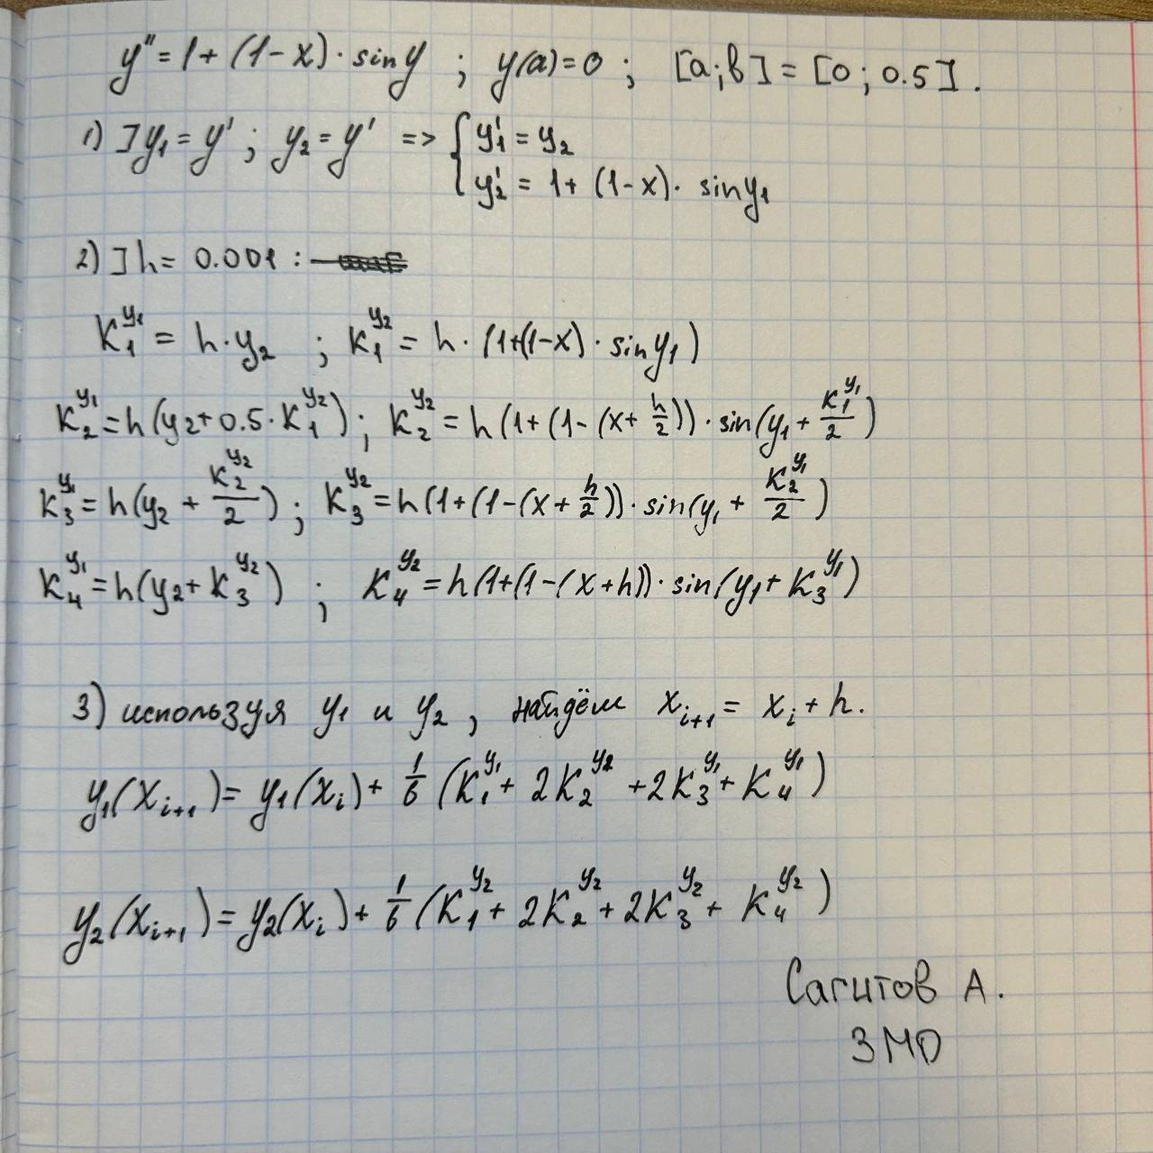

**Метод Адамса 3 порядка**

|  |  |  |  |
| --- | --- | --- | --- |
| $$X_{k}$$ | $$Y_{k}$$ | $Y_{k}$**последняя** | **Разность** |
| 0.000 |  | 0.000 |  |
| 0.033 | 0.016 | 0.016 | 0.000 |
| 0.067 |  | 0.048 |  |
| 0.100 | 0.064 | 0.064 | 0.000 |
| 0.133 |  | 0.081 |  |
| 0.167 | 0.098 | 0.098 | 0.000 |
| 0.200 |  | 0.115 |  |
| 0.234 | 0.133 | 0.133 | 0.000 |
| 0.267 |  | 0.151 |  |
| 0.300 | 0.169 | 0.169 | 0.000 |
| 0.333 |  | 0.187 |  |
| 0.367 | 0.206 | 0.206 | 0.000 |
| 0.400 |  | 0.225 |  |
| 0.433 | 0.244 | 0.244 | 0.000 |
| 0.467 |  | 0.264 |  |
| 0.500 | 0.276 | 0.276 | 0.000 |

**Количество точек разбиения:** 1024

**Метод Адамса 4 порядка**

|  |  |  |  |
| --- | --- | --- | --- |
| $$X_{k}$$ | $$Y_{k}$$ | $Y_{k}$**последняя** | **Разность** |
| 0.000 |  | 0.000 |  |
| 0.033 | 0.008 | 0.008 | 0.000 |
| 0.067 |  | 0.024 |  |
| 0.100 | 0.040 | 0.040 | 0.000 |
| 0.133 |  | 0.056 |  |
| 0.167 | 0.073 | 0.073 | 0.000 |
| 0.200 |  | 0.090 |  |
| 0.234 | 0.107 | 0.107 | 0.000 |
| 0.267 |  | 0.124 |  |
| 0.300 | 0.142 | 0.142 | 0.000 |
| 0.333 |  | 0.160 |  |
| 0.367 | 0.178 | 0.178 | 0.000 |
| 0.400 |  | 0.197 |  |
| 0.433 | 0.215 | 0.215 | 0.000 |
| 0.467 |  | 0.235 |  |
| 0.500 | 0.254 | 0.254 | 0.000 |

**Количество точек разбиения:** 1024

**ПРИЛОЖЕНИЕ**

*main.py*

from math import sin  
  
  
def double_recalculation(y1, y2, eps):  
 for x in y2:  
 if y1.get(x, False):  
 if abs(y1[x] - y2[x]) > eps:  
 return False  
 return True  
  
  
def f_1(x, y): # уравнение 1  
 return 1 - sin(2 * x + y)  
  
  
def f_2(x, y): # уравнение 2  
 return 1 + (1 - x) * sin(y)  
  
  
def Euler_Cauchy(f, a, b, n_, y_0):  
 h = (b - a) / n_  
 y = {a: y_0}  
 for i in range(1, n_ + 1):  
 y[a + i * h] = y[a + (i - 1) * h] + (h / 2) * (  
 f(a + (i - 1) * h, y[a + (i - 1) * h]) +  
 f(a + i * h, y[a + (i - 1) * h] + h * f(a + (i - 1) * h, y[a + (i - 1) * h])))  
 return y  
  
  
def Runge_Kutt_n(f, x_n, y_n, y, h):  
 k_1 = f(x_n, y_n)  
 k_2 = f(x_n + h / 2, y_n + (h / 2) * k_1)  
 k_3 = f(x_n + h / 2, y_n + (h / 2) * k_2)  
 k_4 = f(x_n + h, y_n + h * k_3)  
 return y + (h / 6) * (k_1 + 2 * k_2 + 2 * k_3 + k_4)  
  
  
def Runge_Kutt_4(f, a, b, n_, y_0):  
 h = (b - a) / n_  
 y = {a: y_0}  
 for i in range(1, n_ + 1):  
 y[a + i * h] = Runge_Kutt_n(f, a + (i - 1) * h, y[a + (i - 1) * h], y[a + (i - 1) * h], h)  
 return y  
  
  
def Adams_3(f, a, b, n_, y_0, g_0):  
 h = (b - a) / n_  
 Y, G = {a: y_0}, {a: g_0}  
 G[a + h] = Runge_Kutt_n(f, a, Y[a], G[a], h)  
 Y[a + h] = Y[a] + h * G[a]  
 G[a + 2 * h] = Runge_Kutt_n(f, a + h, Y[a + h], G[a + h], h)  
 Y[a + 2 * h] = Y[a + h] + h * G[a + h]  
 for i in range(3, n_ + 1):  
 G[a + i * h] = G[a + (i - 1) * h] + (h / 12) * (  
 23 * f(a + (i - 1) * h, Y[a + (i - 1) * h]) - 16 * f(a + (i - 2) * h, Y[a + (i - 2) * h]) + 5 * f(  
 a + (i - 3) * h, Y[a + (i - 3) * h]))  
 Y[a + i * h] = Y[a + (i - 1) * h] + (h / 12) * (  
 23 * G[a + (i - 1) * h] - 16 * G[a + (i - 2) * h] + 5 * G[a + (i - 3) * h])  
 return Y  
  
  
def Adams_4(f, a, b, n_, y_0, g_0):  
 h = (b - a) / n_  
 Y, G = {a: y_0}, {a: g_0}  
 G[a + h] = Runge_Kutt_n(f, a, Y[a], G[a], h)  
 Y[a + h] = Y[a] + h * G[a]  
 G[a + 2 * h] = Runge_Kutt_n(f, a + h, Y[a + h], G[a + h], h)  
 Y[a + 2 * h] = Y[a + h] + h * G[a + h]  
 G[a + 3 * h] = Runge_Kutt_n(f, a + 2 * h, Y[a + 2 * h], G[a + 2 * h], h)  
 Y[a + 3 * h] = Y[a + 2 * h] + h * G[a + 2 * h]  
 for i in range(4, n_ + 1):  
 G[a + i * h] = G[a + (i - 1) * h] + (h / 24) * (  
 55 * f(a + (i - 1) * h, Y[a + (i - 1) * h]) - 59 * f(a + (i - 2) * h, Y[a + (i - 2) * h]) + 37 * f(  
 a + (i - 3) * h, Y[a + (i - 3) * h]) - 9 * f(a + (i - 4) * h, Y[a + (i - 4) * h]))  
 Y[a + i * h] = Y[a + (i - 1) * h] + (h / 24) * (  
 55 * G[a + (i - 1) * h] - 59 * G[a + (i - 2) * h] + 37 * G[a + (i - 3) * h] - 9 * G[a + (i - 4) * h])  
 return Y  
  
  
def print_comparison(Y_prev, Y_last):  
 # Получаем все точки для последней итерации  
 keys_last = sorted(Y_last.keys())  
 # Подмножество точек для предпоследней итерации, выбирая через одну начиная со второй  
 keys_prev = sorted(Y_prev.keys())[1::2] # Каждую вторую точку начиная со второй  
  
 print(f"{'X_к':<10} | {'Y_к':<10} | {'Y_к last':<10} | {'Разность':<10}")  
 print("-" * 48)  
  
 for i, x_last in enumerate(keys_last):  
 y_last = Y_last[x_last]   
 if i % 2 == 1 and (i // 2) < len(keys_prev): # только для каждой второй строки   
 x_prev = keys_prev[i // 2]  
 y_prev = Y_prev.get(x_prev, "")  
 difference = abs(y_prev - y_last) if y_prev != "" else ""  
 print(f"{x_last:<10.3f} | {y_prev:<10.3f} | {y_last:<10.3f} | {difference:<10.3f}")  
 else:   
 print(f"{x_last:<10.3f} | {'':<10} | {y_last:<10.3f} | {'':<10}")  
  
  
a_, b_ = 0, 0.5  
  
# Уравнение 1  
n = 2  
prev_ = Euler_Cauchy(f_1, a_, b_, n, 0)  
while True:  
 n *= 2  
 next_ = Euler_Cauchy(f_1, a_, b_, n, 0)  
 if double_recalculation(next_, prev_, 0.001):  
 break  
 prev_ = next_  
print(f'{48 * "="}\nЭйлер-Коши для уравнения 1:')  
print_comparison(prev_, next_)  
  
n = 2  
prev = Runge_Kutt_4(f_1, a_, b_, n, 0)  
while True:  
 n *= 2  
 next_ = Runge_Kutt_4(f_1, a_, b_, n, 0)  
 if double_recalculation(next_, prev, 0.001):  
 break  
 prev = next_  
print(f'{48 * "="}\nРунге-Кутта 4 для уравнения 1:')  
print_comparison(prev, next_)  
  
# Уравнение 2  
n = 4  
prev = Adams_3(f_2, a_, b_, n, 0, 1)  
while True:  
 n *= 2  
 next_ = Adams_3(f_2, a_, b_, n, 0, 1)  
 if double_recalculation(next_, prev, 0.001):  
 break  
 prev = next_  
print(f'{48 * "="}\nАдамс 3 для уравнения 2:')  
print_comparison(prev, next_)  
  
n = 4  
prev = Adams_4(f_2, a_, b_, n, 0, 1)  
while True:  
 n *= 2  
 next_ = Adams_4(f_2, a_, b_, n, 0, 1)  
 if double_recalculation(next_, prev, 0.001):  
 break  
 prev = next_  
print(f'{48 * "="}\nАдамс 4 для уравнения 2:')  
print_comparison(prev, next_)